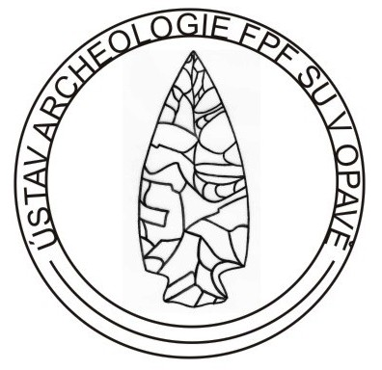

Ústav archeologie FPF Slezské univerzity

Vás zve na tradiční konferenci

Pohřební ritus

Konference se bude konat na Slezské univerzitě v Opavě
ve čtvrtek a pátek 17.-18. 2. 2011.

Nosným tématem konference budou referáty zaměřené na problematiku
Druhotné zásahy v hrobech

Náklady na účast na konferenci (cestovné, ubytování) si hradí účastníci konference sami nebo prostřednictvím vysílající organizace.
Přihlášky na konferenci i s názvem referátu zasílejte do 20. ledna 2011 na adresu pořadatelů. Pozvánku na konferenci předejte, prosím, i dalším zájemcům.

Prof. PhDr. Stanislav Stuchlík, CSc.
s.stuchlík@seznam.cz

Mgr. David Rožnovský Mgr. Andrea Tobiaszová
cujo@email.cz andr.to@seznam.cz

